**UNIVERSIDADE FEDERAL DO PARANÁ**

**CURSO DE ANÁLISE E DESENVOLVIMENTO DE SISTEMAS**

**ERICK DOUGLAS SALUSTIANO**

**GIAMPAOLO PIEROZAN**

**TIAGO LUPEPIC**

**SISTEMA DE CONTROLE DE ACESSO POR RFID**

**CURITIBA**

**ABRIL DE 2016**

**ERICK DOUGLAS SALUSTIANO**

**GIAMPAOLO PIEROZAN**

**TIAGO LUPEPIC**



**SISTEMA DE CONTROLE DE ACESSO POR RFID**

Trabalho apresentado como requisito parcial à aprovação na disciplina de Implementação de Aplicação para Computador, do curso de Tecnologia em Análise e Desenvolvimento de Sistemas da Universidade Federal do Paraná

Orientador: Prof. Dr. Luiz Antônio Pereira Neves

**CURITIBA**

**ABRIL DE 2016**

**LISTA DE ILUSTRAÇÕES**

FIGURA 1 – TELA DE ACESSO 4

FIGURA 1 – TELA DE BOAS VINDAS 5

FIGURA 1 – TELA DE LOGIN DO ADMINISTRADOR 5

FIGURA 1 – TELA PRINCIPAL DO ADMINISTRADOR 6

FIGURA 1 – CADASTRO DE USUÁRIO 6

FIGURA 1 – TELA DE LISTAGEM DE CARTÕES 7

FIGURA 1 – TELA DE CADASTRO DE CARTÃO 7

FIGURA 1 – TELA DE LOG 8

FIGURA 1 – MODELO CONCEITUAL 9

FIGURA 1 – MODELO RELACIONAL 10

**SUMÁRIO**

1. INTRODUÇÃO 3
2. PROTOTIPAÇÃO DE TELAS 4

2.1 PROTÓTIPOS 4

3 MODELAGEM DE DADOS 9

3.1 MODELO ENTIDADE RELACIONAMENTO 9

3.2 MODELO RELACIONAL 9

# INTRODUÇÃO

Durante o processo de aprendizado na área de desenvolvimento de sistemas, pode-se considerar a prática e desenvolvimento de projetos como passo de suma importância, pois proporciona ao aluno uma visão mais próxima de um projeto de sistemas exercitando pontos importantes, tais como: criatividade, planejamento, garantia de qualidade, etc.

Tendo ressaltado a importância da disciplina de Implementação de Aplicação para Computador no parágrafo anterior, como projeto para sua conclusão, apresentamos o sistema FreePass, o qual representa um exemplo concreto de desenvolvimento de sistemas desenvolvido para o fim de aplicar e aprimorar os conhecimentos adquiridos durante o curso de Tecnologia em Análise e Desenvolvimento de Sistemas.

Com o desenvolvimento deste projeto, os autores esperam ter aplicado as capacidades adquiridas durante o curso produzindo um sistema para controle de acesso utilizando a tecnologia RFID

# PROTOTIPAÇÃO DE TELAS

A prototipação é um passo importante no desenvolvimento de sistemas, pois garante ao cliente uma visualização mais próxima de um produto final. Utilizar essa técnica nas telas proporciona a oportunidade de pensar em todo o sistema, suas funcionalidades de um modo mais concreto, garantindo que todo o processo abstrato do desenvolvimento seja desenvolvido com mais transparência. Ao implementar a prototipação de telas em nosso projeto, podemos identificar aspectos importantes do sistema nos quesitos: navegação, funcionalidade e viabilidade.

Para o desenvolvimento das telas, foram utilizadas as linguagens de programação: HTML e PHP. Para possibilitar navegação e interatividade, utilizamos o pacote do servidor XAMPP para Mac OS.

# PROTÓTIPOS

Como primeiro protótipo de tela, apresentamos a tela de acesso para o usuário (FIGURA 1), nesta tela, estarão dispostos o campo para entrada do rfid pelo usuário e o botão "Entrar".

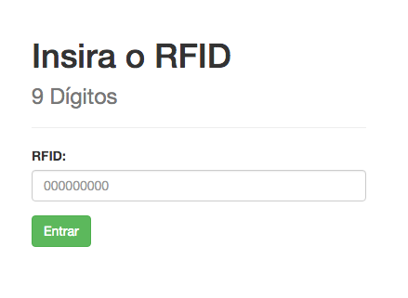

FIGURA 1 – TELA DE ACESSO.

Fonte: Autores (2016).

Ao digitar o RFID e clicar no botão entrar, o usuário será redirecionado para a sua tela “home”, onde consta uma mensagem de boas vindas e o número RFID utilizado.

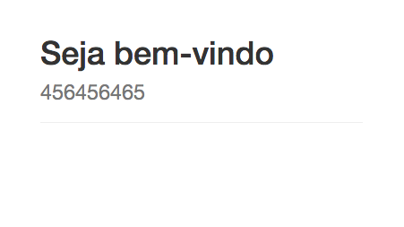

FIGURA 2 – TELA BOAS VINDAS.

Fonte: Autores (2016).

Para manter o sistema, efetuar os cadastros de usuários e cartões, verificação de logs, há uma parte do sistema dedicada ao administrador, contendo sua página de login (FIGURA 3), onde o administrador deve inserir seu e-mail e senha, então o sistema valida o acesso redireciona o administrador para sua tela principal (FIGURA 4).

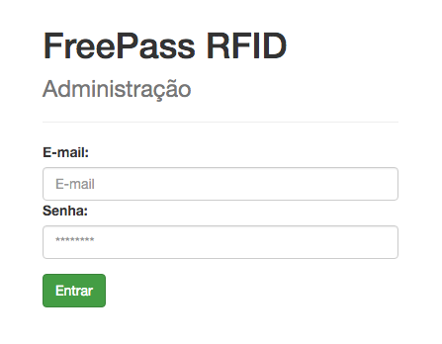

FIGURA 3 – TELA DE LOGIN DO ADMINISTRADOR.

Fonte: Autores (2016).

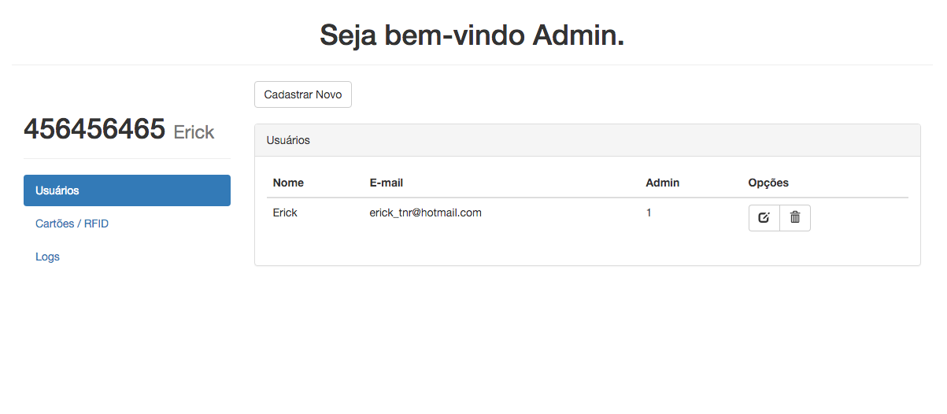

FIGURA 4 – TELA PRINCIPAL DO ADMINISTRADOR.

Fonte: Autores (2016).

Na tela principal do administrador (FIGURA 4), é imediatamente exibida uma lista com os usuários já cadastrados, ativos ou não. Também nessa tela, há o botão “Cadastrar Novo” e botões para “Editar” e “Excluir” cada usuário, bem como, um menu à esquerda onde o administrador pode trocar a visualização para as outras telas.

Ao selecionar o botão “Cadastrar Novo” na tela principal (FIGURA 4), o administrador será redirecionado para uma página de cadastro de usuário (FIGURA 5)

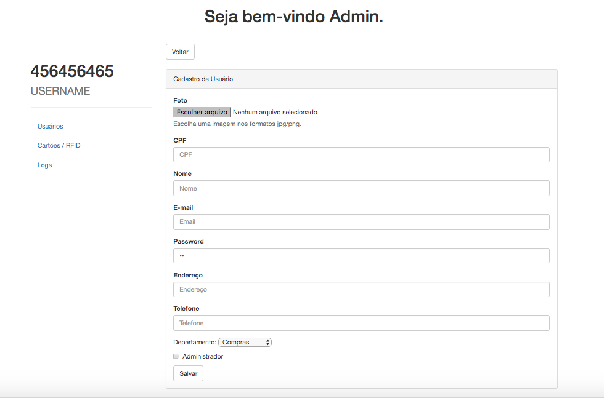

FIGURA 5 – TELA DE CADASTRO DE USUÁRIO

Fonte: Autores (2016).

Na tela de cadastro de usuários (FIGURA 5), o administrador deve preencher os campos para cadastro do usuário, indicando: CPF, nome, e-mail, senha, endereço, telefone, departamento, se administrador ou não e um campo para inserir uma imagem.

Se acionado o botão “Cartões/RFID” da tela principal (FIGURA 5), será apresentada uma tela contendo os cartões cadastrados (FIGURA 6). Para os cartões, também existem telas para inclusão e edição (FIGURA 7), e podem ser acessadas por meio dos botões “Cadastrar Novo” ou “Editar” da tela de listagem de cartões (FIGURA 6).

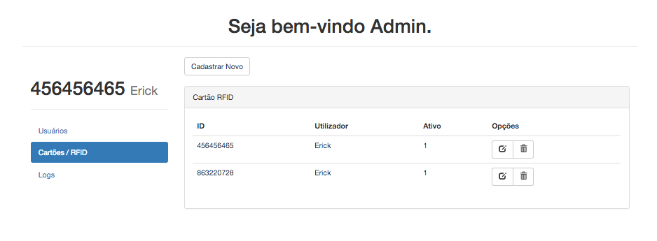

FIGURA 6 – TELA DE LISTAGEM DE CARTÕES

Fonte: Autores (2016).

Na tela de cadastro de cartão (FIGURA 7), o administrador pode inserir/alterar um cartão informando seu código RFID, se ativo ou não, bem como, associar um usuário para ser atrelado ao cartão em questão.

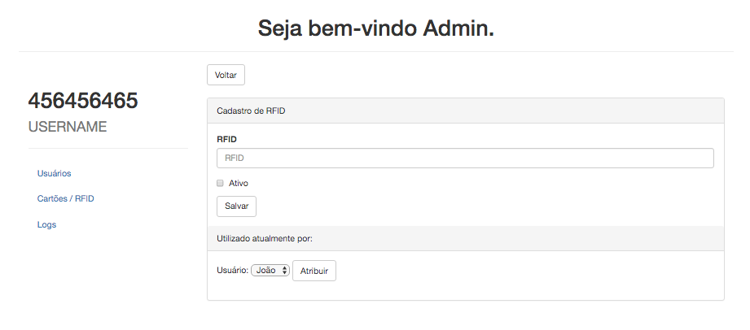

FIGURA 7 – TELA DE CADASTRO DE CARTÃO

Fonte: Autores (2016).

Para monitoramento do sistema, verificação de acessos, falhas e outros processos, existe ainda a tela de logs (FIGURA 8), que a cada operação do sistema é atualizada com informações pertinentes á operação, sendo esses o horário e a descrição da operação.

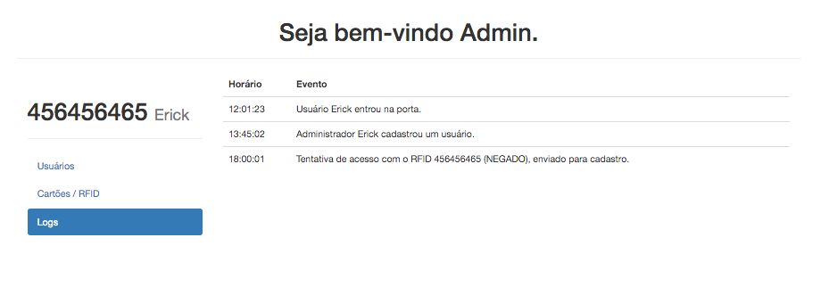

FIGURA 8 – TELA DE LOG

Fonte: Autores (2016).

Conforme descrito no início deste capítulo, a prototipação de telas, passo fundamental no desenvolvimento de sistemas, nos proporcionou uma visão mais abrangente do sistema como um todo, também, permitiu uma análise precoce dos procedimentos para executar as operações, o que poupa tempo de retrabalho caso algo não esteja como desejado durante o desenvolvimento

# MODELAGEM DE DADOS

Durante o desenvolvimento deste trabalho, consideramos a modelagem de dados um procedimento que deve ser trabalhado com muito cuidado, para que as decisões tomadas quanto à organização do banco de dados do sistema sejam feitas visando praticidade, organização e principalmente desempenho. Seja para o processo de desenvolvimento e manutenção, seja para testes e efetiva execução do software.

# MODELO ENTIDADE RELACIONAMENTO

Para iniciar o processo de modelagem de dados, apresentamos o modelo de entidade relacional (FIGURA 9), que de maneira simplificada, permite uma visualização limpa e clara das relações entre as tabelas.

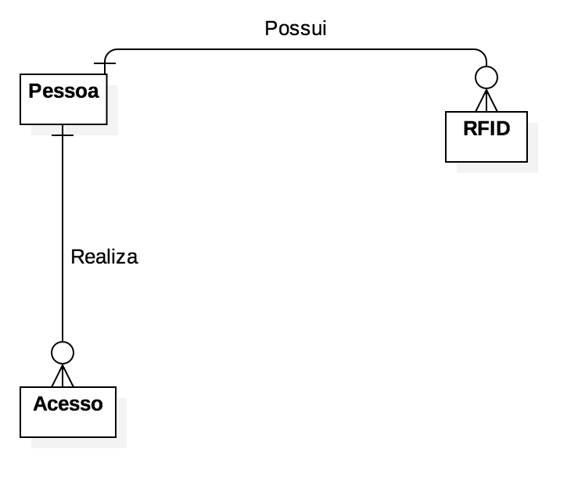

FIGURA 9 – MODELO CONCEITUAL

Fonte: Autores (2016).

# . MODELO RELACIONAL

Dando continuidade ao processo de desenvolvimento do modelo de dados para o sistema FreePass, apresentamos o modelo relacional de dados (FIGURA 10), onde o banco de dados é representado fielmente, possibilitando a visualização de dos relacionamentos entre as tabelas, chaves primarias, secundárias, tipos e limites de campos.

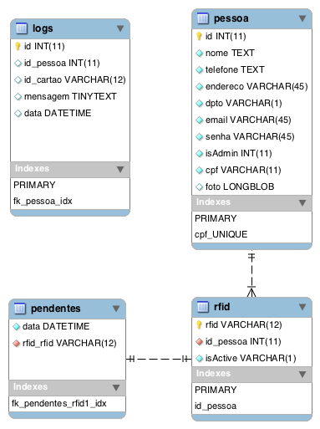

FIGURA 10 – MODELO RELACIONAL

Fonte: Autores (2016).